LOS PUEBLOS DESORGANIZADOS SERÁN CASTIGADOS
Pedro Pierre

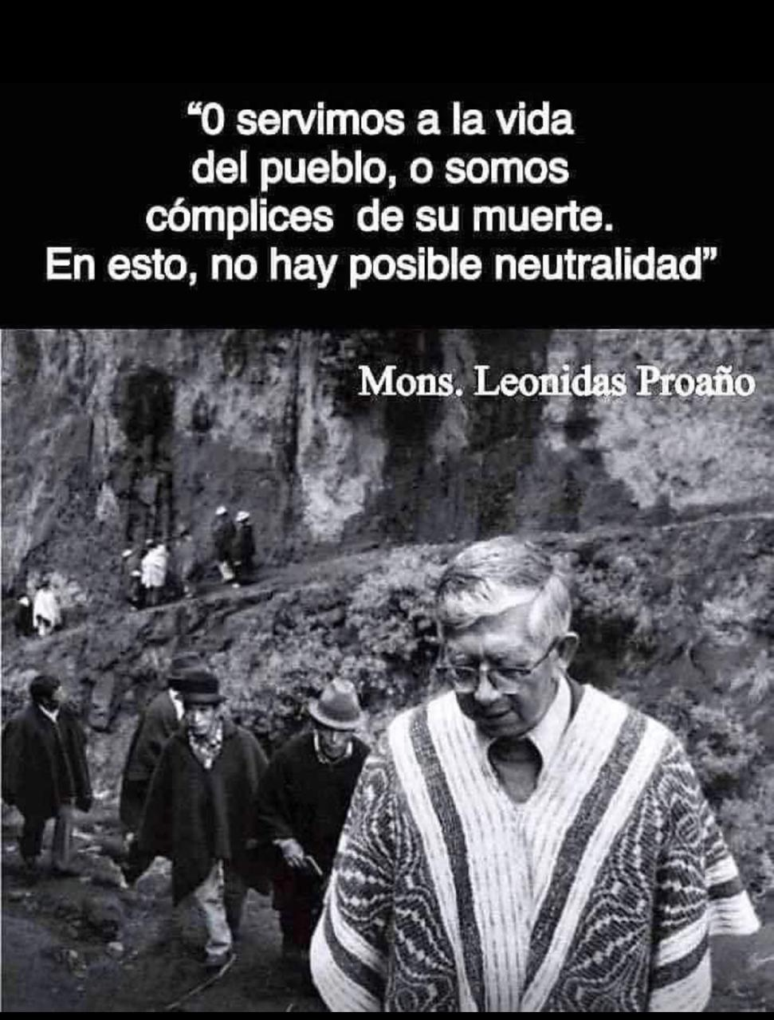
Ya son 8 años que nos vamos hundiendo como país y el gobierno actual está acelerando la caída, mientras tanto un número significativo de ecuatorianos de las clases pobre y media aplauden. ¿Cómo entender esta contradicción y cómo ir superándola? Eso es el gran desafío actual que nos atañe a todos… o sea, a todos los que no formamos de la pequeña minoría de beneficiados.
Son los grandes medios de comunicación que nos han ganado la batalla: Nos hacen creer que, si no estamos bien, es porque no hay más alternativa. Para que descarguemos nuestras preocupaciones, miedos, inseguridades, desconformidad, rebeldía… han encontrado un chivo expiatorio: el correísmo que según ellos ha sido de lo más corrupto, permitiendo además el tráfico de drogas. Y la gran mayoría de los ecuatorianos lo están creyendo como si fuera ‘Palabra de Dios’. Ha salido una noticia que los grandes medios de comunicación no van a publicar, porque así actúan para confundirnos y mantener embobados. “La Corte nacional de Justicia declaró inadmisible el recurso de casación de la Contraloría, dejando sin efecto el informe que acusaba a Rafael Correa de haber sobreendeudado al país”. Recordaremos que al final de Rafael Correa en 1917, el porcentaje de la deuda externa alcanzaba los 40% del Producto Bruto Interno (PIB, es decir la acumulación de dinero que se produce en el país), ¡mientras estamos actualmente con el 80%! cuando la Constitución fijó a 40% el porcentaje máximo de endeudamiento. Estamos con un gobierno que nos miente y la mayoría lo cree y lo alaba. Eso se llama ceguera e ignorancia culpable.
Felizmente a lo largo de estos 8 años han progresado 2 espacios que se están fortaleciendo para combatir la desorganización y la ignorancia. Se trata por una parte de los movimientos sociales que han aumentado en número y en miembros. Varias articulaciones funcionan a niveles locales de provincias y de regiones como también al nivel nacional. Por otra parte, podemos decir que también se han multiplicado en las redes sociales los canales de información alternativas… al punto que ahora estos canales digitales hacen competencia a los medios tradicionales de información al servicio del gobierno y de la desinformación y manipulación. Irritado, el gobierno se puso a perseguir varios de estos medios alternativos cuyos responsables tuvieron que exiliarse para no ser apresados. Pero no por estas situaciones han dejado de emitir; más bien siguen informándonos desde el exterior de la ‘realidad real’ de nuestro país.
Lastimosamente, la gran debilidad es la desorganización social. Por esta razón el presidente puede despedir sin mayor dificultad a 5,000 funcionarios estatales… supuestamente por deficiencia laboral y sobrenúmero de empleados… mientras faltan al nivel nacional médicos, enfermeras, personal de limpieza y mantenimiento en los hospitales y los centros educativos públicos esperan a varias decenas de miles de maestros y profesores… Nos dan a entender que estos 5,000 es sólo el comienzo.
Todo esto no fuera posible al gobierno si los sindicatos estuvieran organizados con un nombre de integrantes igual a los trabajadores. Entonces se escuchan largos lamentos, críticas en la calle de boca para afuera, pero ninguna manifestación multitudinaria para impedir tales atropellos a los trabajadores: los pobres desorganizados serán castigados y también los trabajadores desorganizados. Los castigos son la inseguridad laboral, los despidos, el irrespeto a los derechos, los bajos salarios, las horas suplementarias no pagadas, el maltrato laboral, etc. por la poca valentía de los trabajadores a sindicalizarse. Se prefiere el individualismo promovido por un sistema neoliberal que cultiva la indiferencia y la pasividad, y lo logra.
En este mes de agosto, se va a recordar en toda América Latina y más allá el 36° aniversario de la pascua de monseñor Leonidas Proaño, obispo de Chimborazo, reconocido por su defensa de los Indígenas y de los pobres. Su frase nos convoca y nos provoca: “¡O servimos la vida del pueblo o somos cómplices de su muerte! En esto no hay posible neutralidad”. La vida y los derechos del pueblo y de los trabajadores se ‘sirven’, se defienden y se promueven organizándonos… pero para lograr esto hay que ser valientes y solidarios y, según parece, nos hace falta. Lo que nos pasa, ¿no será porque nos hemos olvidado de la valentía y la solidaridad? Me temo que todavía no hemos llegado al fondo del abismo de la explotación y de los atropellos…

